Муниципальное бюджетное учреждение дополнительного образования
«Детская школа искусств №1»
(ДШИ №1)

Художественное отделение

Методическая разработка на тему: “Изготовление маски в технике папье- маше с использованием пластилиновой заготовки.”
для детей 9 лет.

Выполнила:
Екимова Дарья Александровна
Преподаватель ДШИ 1 (художественное отделение)

Троицк 2019
Методическая разработка на тему: “Изготовление маски в технике папье- маше с использованием пластилиновой заготовки.”
для детей 9 лет.

Папье-маше (жеванная бумага) - масса, получаемая из бумаги, картона и других волокнистых материалов с добавлением клеящих веществ, а также различных наполнителей (гипс, крахмал). Из папье-маше изготавливаются различные бытовые и художественные изделия, отличающиеся легкостью и прочностью. Получаемые изделия обрабатываются различными способами - окраска, роспись, лакировка и другие.
Существует три технологии изготовления изделий из папье-маше.
По первой - изделие послойно склеивается на модели из маленьких кусочков мокрой бумаги на заранее приготовленной модели.
По второму методу изделия формируются из жидкой бумажной массы. Бумага, разрезанная на мелкие кусочки, заливается горячей водой и на сутки помещается в теплое место. Затем она подвергается кипячению, отжимается, разрыхляется и высушивается. Полученная бумажная масса тщательно перемешивается с мелом. В бумажно-меловую смесь при постоянном помешивании добавляют клей до получения пластичного сметанообразного теста. В качестве клея используют смесь крахмального клейстера и столярного клея. Тесто выливают в приготовленную форму или наносят слоем на ее поверхности и выдерживают до полного высыхания.
По третьему методу, - изделия склеиваются подобно фанере под давлением из пластин твердого плотного картона. Высушенные изделия , шпатлюют, шлифуют, грунтуют, а затем подвергаются росписи. Модели для формования изделий выполняют традиционно из пластилина, глины, дерева и гипса.
Главное в работе проявить фантазию и запастись терпением, ведь любые изделия ручной работы ценятся гораздо выше фабричных, потому как уникальны и производятся в большинстве случаев в единственном экземпляре. А все, что нужно для «производства» - всего лишь стопка старых газет и клей.

Цель: - Изготовление маски на свободную тематику в технике папье- маше.
Задачи:
1.Образовательные : -Закрепление знаний по обработке бумаги,
-Умение работать с объемом (пластилин),
-Умение планировать свою работу,
-Проявить фантазию и воображение.
2.Воспитательные: -Воспитать в ребенке аккуратность,
внимание, терпение, бережливость,
творчество и объемность мышления.
3.Развивающие: - Развитие мелкой моторики, ловкости и силы
пальцев рук.
-Развитие внимания и памяти.
Наглядные средства: - Образцы изделий из папье- маше.
- Обзор разновидностей масок.
Оборудование: Для работы по созданию папье-маше по пластилиновой заготовке “Маска” понадобится:
1. Для создания заготовки: -Скульптурный пластилин (мягкий),
-Стеки скульптурные,
- Пластилин.
2. Для изготовления папье- маше:
- Крем жирный/ вазелин/ масло подсолнечное,
- Бумага мягкая (бум.полотенца),
- Газеты, бумажный скотч,
- Клей ПВА/ Клейстер,
- Кисти, гуашь,акрил,
- Ножницы, нож канцелярский, наждачная бумага.
План работы.
1.Вылепить из скульптурного пластилина заготовку будущей маски, применив, как можно больший рельеф в работе. Проработать детали и узоры, учитывая все особенности маски. Использовать стеки.
2. Тщательно и щедро промазать кремом/ вазелином маску, используя кисть.
3.Первый слой проклеить из мягкой бумаги , разрезав лист бумажного полотенца на кусочки 2х2 см. Сверху промазать слоем клея. Проклеить еще слоя 2-3, используя разрезанные кусочки газет 2х2 см, предварительно смоченные в смеси клея и воды 1:1.Ттщательно промять и разгладить слои, промазать слоем клея, дать высохнуть. Повторить еще слоя 2-3, снова просушить.
4. Высохшую маску аккуратно разрезать (преподавателю) сверху вниз канцелярским ножом. Аккуратно снять обе половинки папье- маше с пластилиновой маски- заготовки.
5. Склеить две половинки вместе кусочками газеты или бумажным скотчем. Промазать клеем. Если необходимо наложить еще несколько слоев газетных кусочков. Дать высохнуть.
6. Смешать клей ПВА и белую гуашь 1:1, или использовать акриловую белую краску. Нанести грунт на готовую бумажную маску, перекрыв слой газет. Дать просохнуть.
7. Ножницами и канцелярским ножом подрезать края маски. При необходимости обработать вырезы глаз и рта у маски. Можно отшлифовать поверхность наждачной бумагой, придав более аккуратный вид изделию.
8. Раскрасить гуашью или акриловыми красками, при желании украсить.

Ход работы
1.Организационный момент ( что нужно приготовить для урока).
2. Вступительная беседа.
3. Сообщение темы урока.
4. Анализ образцов.
5. Планирование работы.
6.Работа по пунктам плана.
7. Подведение итогов.
8. Уборка класса.
Изготовление маски.
Шаг 1.Изготовить заготовку маски из скульптурного пластилина.
Шаг 2.Обильно смазать заготовку жирным кремом, маслом или вазелином.
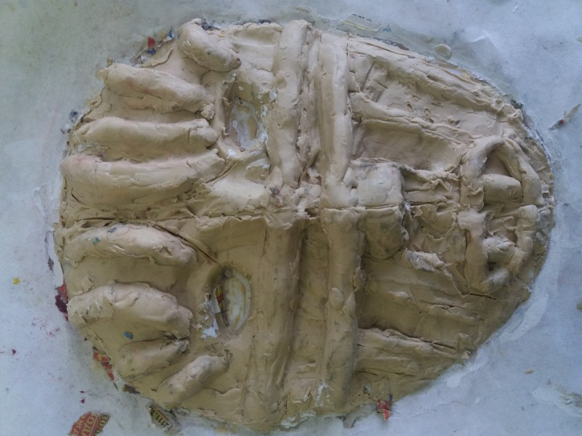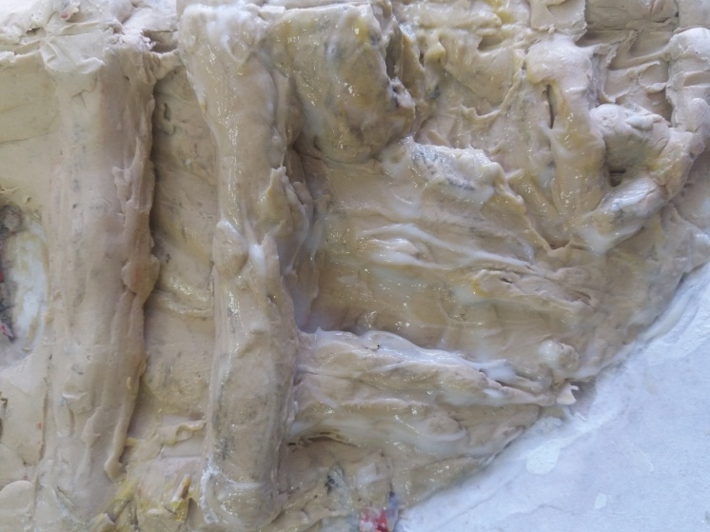

Шаг 3.Обклеить всю поверхность заготовки кусочками газеты в 2-3 слоя.После высыхания повторить еще 2-3 слоя.
Шаг 4.Разрезаем высохшую маску на 2 части и снимаем каждую деталь. 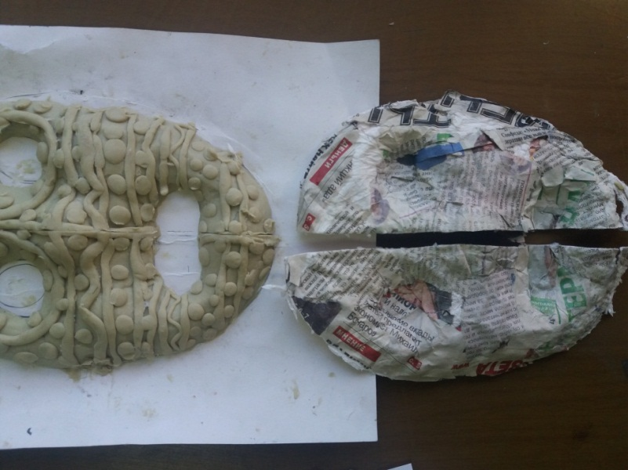 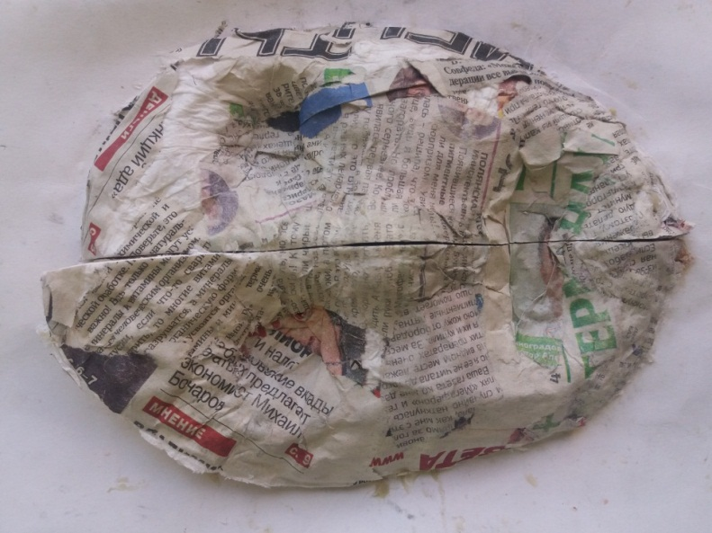

Шаг 5.Склеиваем обе части газетными кусочками,проклеив в 2 слоя с изнаночной и лицевой стороны. Ножом и ножницами обработать края и прорези в маске.
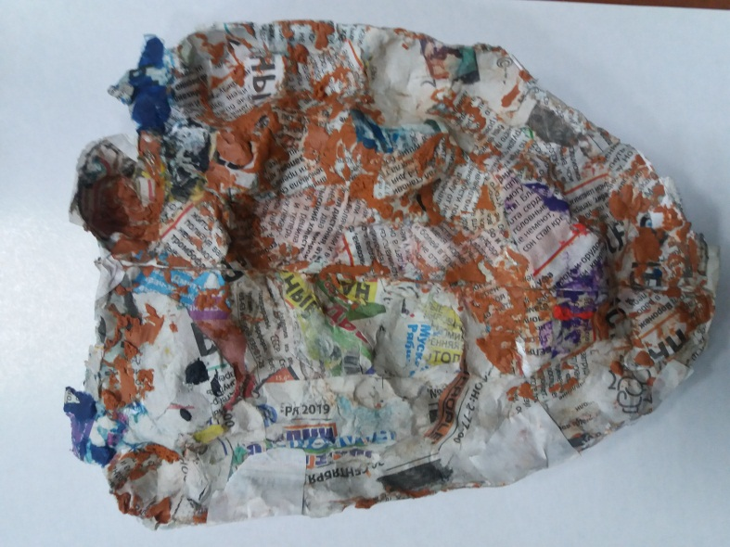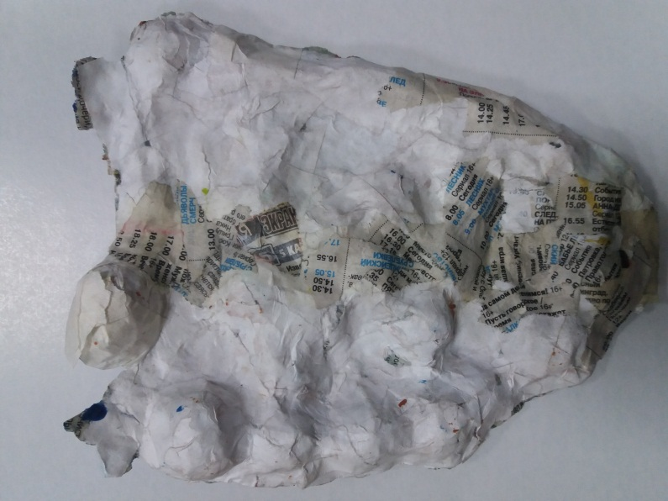
Шаг 6.Загрунтовать.Смесью клея и белой гуаши или акриловой краской покрыть поверхность маски.Дать высохнуть,по желанию отшлифовать поверхность,пройдя наждачной бумагой.
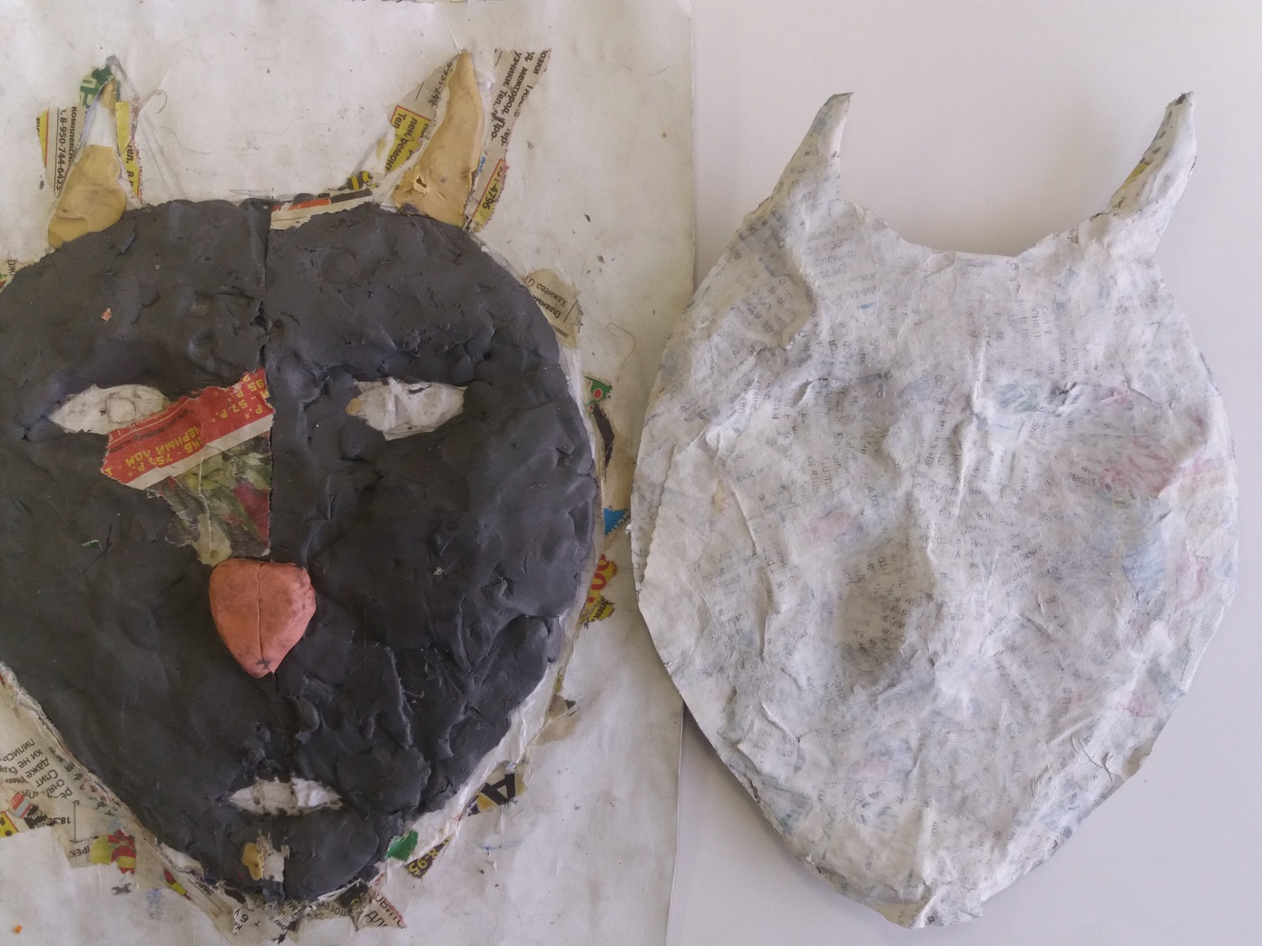
Шаг 7.Расписать маску гуашевыми или акриловыми красками,при желании украсить бусинами,перьями,пайетками,стразами, идр.
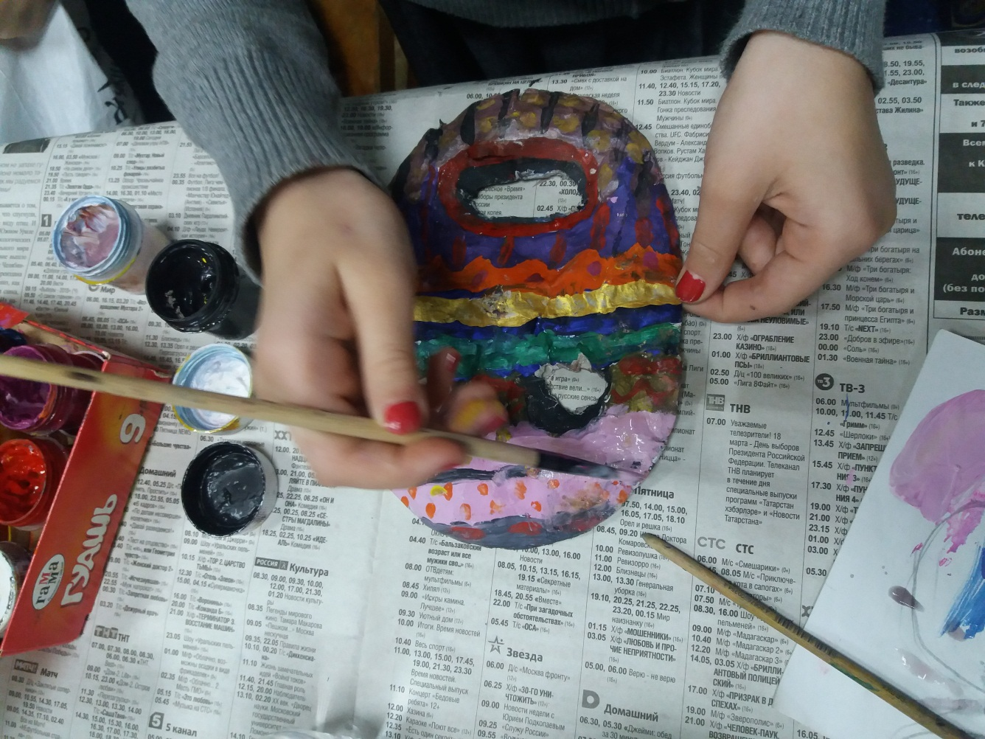
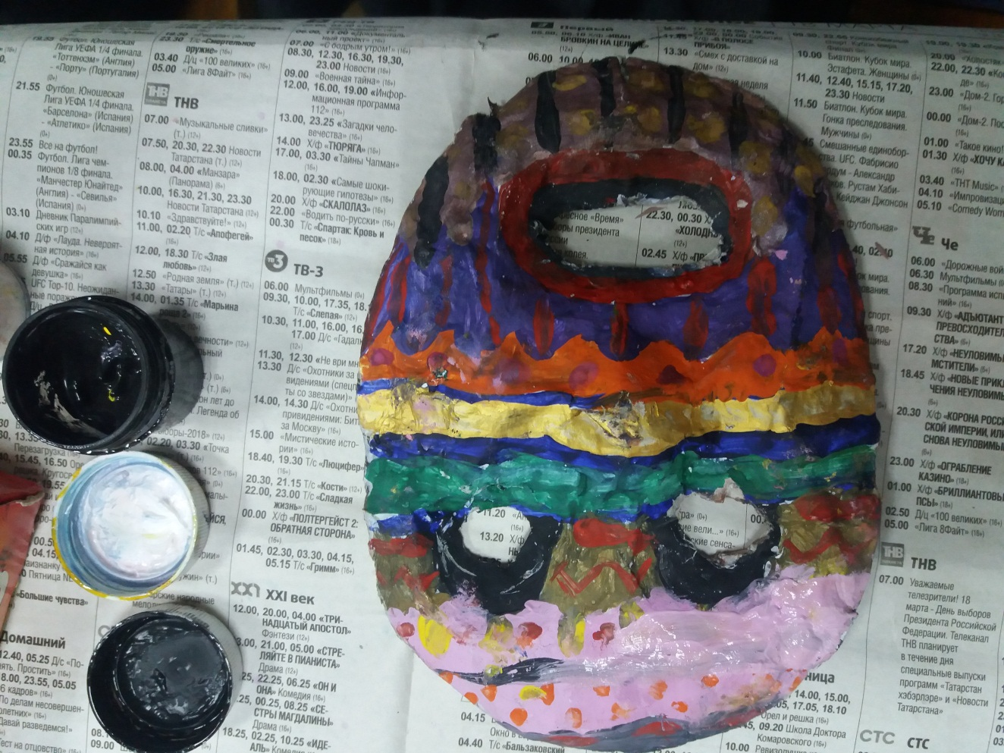
Заключение.
Вся премудрость техники папье-маше заключается в оклеивании какой-нибудь формы кусочками мягкой бумаги в несколько слоев. Само по себе это несложно, но требует терпения и аккуратности. А в результате можно создать такие замечательные произведения, что вы не пожалеете потраченного времени.
Занятия в технике папье-маше помогают развитию чувства прекрасного, формировать высокие эстетические вкусы, повышается сенсорная культура, способность к зрительному анализу, развитие мелкой моторики . Знания по изготовлению изделий в данной технике и последовательное её выполнение способствует решению творческих задач в процессе их деятельности воспитанников.

Список литературы.
1. Иванова Е.П. Поделки из папье-маше. М.: ООО «Книжный клуб семейного досуга». 2011. 64с.
2. Лыкова И.А. Мастерилка. Детское художественное творчество. Издательский дом «Карапуз» 2008. 68с.
3. Матюхина Ю. А., Медведева О. П. Папье-маше. Нехитрая наука бумажных шедевров. М.: Феникс. 98с.
4. Рэй Гибсон. Папье-маше. Бумажные цветы. Серия: Наши руки не для скуки. Издательство Росмэн. 1998. 65стр.
5. Сатунин В.В..Работа из папье-маше. Практическое руководство выделки из папье-маше различных вещей. Ленинград 1927г.

1. https://www.stranamam.ru/post/7633959/
2. https://znatprovse.ru/polezno-znat/kak-sdelat-masku-iz-pape-mashe.html
3. https://ok.ru/video/38413798000
4. https://youtu.be/2e0iSLrslFk
5. https://youtu.be/SXkOKzEDWa0

